

АНАЛИТИЧЕСКИЙ ОТЧЕТ

Российский рынок грузовых автомобилей - 2010
Демо-версия

Москва
Апрель 2011 г.
МЕТОДИКА ИССЛЕДОВАНИЯ
Цель исследования
Описание рынка грузовых автомобилей России в 2000-2010 гг. и посткризисное состояние
Основные задачи исследования
- Описать общее состояние российской экономики и макроэкономические результаты 2010 года;
- Описать состояние рынка грузовых перевозок в 2005-2009 гг.;
- Охарактеризовать состояние российского рынка грузовых шин в 2005-2010 гг.
- Описать состояние парка грузовых автомобилей РФ в 2005-2010 гг.;
- Охарактеризовать производство грузовых автомобилей в рамках российской автомобилестроительной отрасли в 2010 г. по сравнению с предыдущими периодами;
- Оценить состояние российского рынка грузовых автомобилей в 2010 г.:
- объем рынка;
- темпы роста рынка;
- развитие отдельных сегментов рынка;
- тенденции и прогноз развития рынка;
  - Выявить ведущих отечественных игроков и описать их основные рыночные характеристики;
  - Отметить ведущие иностранные марки грузовых автомобилей на российском рынке;
  - Описать тенденции и перспективы развития российского рынка грузовых автомобилей до 2011 г.

Методы сбора данных
Мониторинг материалов российских СМИ и Интернет, анализ баз данных официальной статистики, экспертный опрос.

Методы анализа данных
Контент-анализ документов
Экстраполятивный анализ

Информационная база исследования
1. Базы публикаций в СМИ
2. Ресурсы сети Internet
3. Данные государственных ведомств (ФТС РФ, ФСГС РФ (Росстат), МЭРТ РФ, Минпромэнерго РФ)
4. Результаты готовых исследований
5. Материалы отраслевых учреждений
6. Материалы участников рынка
7. Базы данных ABARUS MR.

СОДЕРЖАНИЕ:

ГЛАВА I. СОЦИАЛЬНО-ЭКОНОМИЧЕСКАЯ СИТУАЦИЯ В РОССИИ В 2008-2011 ГГ. 7
§ 1.1. Динамика ВВП 7
§ 1.2. Инфляция 9
§ 1.3. Цены на нефть 10
§ 1.4. Валютные курсы 12

ГЛАВА II. ВЛИЯЮЩИЕ И СОПУТСТВУЮЩИЕ РЫНКИ 15
§ 2.1. Рынок автомобильных грузовых перевозок 15
§ 2.2. Рынок шин для грузовых автомобилей 21
Производство шин для грузовых автомобилей 21
Импорт и экспорт грузовых шин 23
Рынок грузовых шин 26

ГЛАВА III. ПРОИЗВОДСТВО ГРУЗОВЫХ АВТОМОБИЛЕЙ В РОССИИ 29
§ 3.1. Классификация грузовых автомобилей 29
§ 3.2. Парк грузовых автомобилей РФ 31
Количественная динамика автопарка 31
Возрастная структура автопарка 32
§ 3.3. Производство грузовых автомобилей в РФ 34
§ 3.4. Структура производства по ведущим производителям 38
§ 3.5. Цены на грузовую технику 40
Цены производителей 40
Рыночные цены 40

ГЛАВА IV . ХАРАКТЕРИСТИКА РЫНКА ГРУЗОВЫХ АВТОМОБИЛЕЙ РФ И ТЕНДЕНЦИИ РАЗВИТИЯ 44
§ 4.1. Текущее состояние мирового автомобильного рынка 44
§ 4.2. Характеристика рынка грузовых автомобилей РФ 46
§ 4.3. Рынок грузовых автомобилей по сегментам 49
Рынок легких коммерческих автомобилей 49
Рынок среднетоннажных автомобилей 50
Рынок тяжелых грузовиков 51
§ 4.4. Рыночные тенденции и прогноз 53

ГЛАВА V. РОССИЙСКИЕ ПРОИЗВОДИТЕЛИ ГРУЗОВЫХ АВТОМОБИЛЕЙ 54
§ 5.1. Группа «ГАЗ» 54
Сведения о компании 54
Общая характеристика 54
Структура собственности 55
Акционеры 55
Финансовые показатели 56
Динамика производства и продаж 56
Положение на рынке / Основные конкуренты 57
Планы и перспективы развития 58

§ 5.2. ОАО «КАМАЗ» 59
Сведения о компании 59
Общая характеристика 59
Структура собственности 60
Акционеры 60
Финансовые показатели 61
Динамика производства и продаж 62
Положение на рынке / Основные конкуренты 63
Планы и перспективы развития 63

§ 5.3. ОАО «Ульяновский автомобильный завод» 65
Сведения о компании 65
Общая характеристика 65
Структура собственности 66
Акционеры 66
Финансовые показатели 66
Динамика производства и продаж 67
Положение на рынке / Основные конкуренты 69
Планы и перспективы развития 69

§ 5.4. ОАО «ИЖАВТО» 70
Сведения о компании 70
Общая характеристика 70
Структура собственности 70
Акционеры 71
Финансовые показатели 71
Динамика производства и продаж 72
Положение на рынке / Основные конкуренты 73
Планы и перспективы развития 73

§ 5.5. АМО «ЗИЛ» 75
Сведения о компании 75
Общая характеристика 75
Структура собственности 76
Акционеры 77
Финансовые показатели 77
Динамика производства и продаж 77
Положение на рынке / Основные конкуренты 78
Планы и перспективы развития 79

§ 5.6. Иностранные производители 80
Volvo Trucks и Renault Trucks 80
Iveco 81
Scania 82
Новые заводы 82

ПЕРЕЧЕНЬ ТАБЛИЦ И РИСУНКОВ

Перечень таблиц
Таблица 1. Перевозки грузов в РФ в 2000-2009 г., общий объем и по основным видам транспорта (млн. тонн).
Таблица 2. Распределение российского производства шин по видам в 1998-2009 г. (тыс. шт.).
Таблица 3. Статистика импорта грузовых шин в Россию в 2006-2010 гг.
Таблица 4. Статистика экспорта грузовых шин из России в 2006-2010 гг.
Таблица 5. Статистика импорта шин для грузовых автомобилей в Россию по странам, 2006-2010 гг.
Таблица 6. Статистика экспорта шин для грузовых автомобилей из России по странам, 2006-2010 гг.
Таблица 7. Динамика российского рынка грузовых шин, 2005-2010 гг., млн. шт. (2011 г. – прогноз ABARUS Market Research).
Таблица 8. Статистика выпуска грузовых автомобилей в России по регионам и предприятиям в 2005-2010 гг., шт.
Таблица 9. Статистика производства грузовых автомобилей в РФ по уровню грузоподъемности, 2001-2010 гг., тыс. шт.
Таблица 10. Статистика выпуска грузовых автомобилей в РФ по едущими производителями в 2001-2007 гг., шт.
Таблица 11. Рыночные цены на самосвалы.
Таблица 12. Рыночные цены на седельные тягачи.
Таблица 13. Рыночные цены на бортовые автомобили.
Таблица 14. Российский рынок грузовых автомобилей в 2009-2010 гг. в распределении по игрокам, отечественным и зарубежным, процентное соотношение.
Таблица 15. Результаты продаж новых легких коммерческих автомобилей в 2009-2010 гг., шт.
Таблица 16. Результаты продаж новых среднетоннажных грузовиков в 2009-2010 гг.
Таблица 17. Результаты продаж новых тяжелых грузовиков в 2009-2010 гг.
Таблица 18.Основные финансовые показатели ОАО «ГАЗ».
Таблица 19. Основные производственные показатели ОАО «ГАЗ», 2005-2009 гг.
Таблица 20. Список зарегистрированных лиц, владеющих акциями ОАО «КАМАЗ» по состоянию реестра на 01.01.2011 года.
Таблица 21. Основные финансовые показатели ОАО «КАМАЗ», тыс. руб.
Таблица 22. Основные производственные показатели ОАО «КамАЗ», 2005-2009 гг.
Таблица 23. Информация об акционерах, владеющих не менее чем 5 процентами обыкновенных акций ОАО «УАЗ», по состоянию на 1 января 2011 года.
Таблица 24. Основные финансовые показатели ОАО «УАЗ», тыс. руб.
Таблица 25. Основные производственные показатели ОАО «УАЗ», 2005-2009 гг.
Таблица 26. Основные финансовые показатели ОАО «ИжАвто», тыс. руб.
Таблица 27. Основные производственные показатели ОАО «ИжАвто», 2005-2009 гг.
Таблица 28. Основные финансовые показатели ОАО «ЗИЛ», тыс. руб.
Таблица 29. Основные производственные показатели ОАО «ЗИЛ», 2005-2009 гг.

Перечень рисунков
Рисунок 1. Темпы роста ВВП в 2007-2010 гг. в Китае, Казахстане, России и Украине, %.
Рисунок 2. Формирование ВВП по годам в 2002-2011 гг. (прогноз) в текущих ценах, трлн. руб., и прирост, %.
Рисунок 3. Ежегодный прирост инфляции в России в 2002-2011 гг. (прогноз), %.
Рисунок 4. Динамика среднегодовых цен на нефть марки Urals в период 2005-2011 гг. (прогноз), долл. США за баррель.
Рисунок 5. Среднеквартальная динамика цен на нефть марки Urals в 2007-2010 гг., долл. США за баррель.
Рисунок 6. Сравнительная динамика среднегодовых курсов доллара США и евро в период 2004-2011 гг. (прогноз), руб.
Рисунок 7. Динамика перевозки грузов железнодорожным и автомобильным видами транспорта, млн. тонн.
Рисунок 8. Доля всех грузоперевозок в РФ, приходящихся на автомобильный транспорт, %.
Рисунок 9. Динамика перевозки грузов железнодорожным и автомобильным видами транспорта, млн. тонн.
Рисунок 10. Динамика соотношения железнодорожного и автомобильного транспорта, %.
Рисунок 11. Грузоперевозки железнодорожным транспортом в 2008-2009 гг., доли по федеральным округам.
Рисунок 12. Грузоперевозки автомобильным транспортом в 2008-2009 гг., доли по федеральным округам (без субъектов малого предпринимательства).
Рисунок 13. Динамика производства шин для грузовых автомобилей в РФ, 2006-2010 гг., тыс.шт.
Рисунок 14. Динамика производства шин для грузовых автомобилей в 2007-2009 гг. по месяцам, тыс.шт.
Рисунок 15. Сравнительная динамика импорта и экспорта шин для грузовых автомобилей, 2006-2010 гг., млн. шт.
Рисунок 16. Динамика экспортных и импортных цен на шины для грузовых автомобилей,2006-2010 гг., ($/шт.).
Рисунок 17. Структура импорта шин для грузовых автомобилей по странам-поставщикам, 2006-2010 гг., %.
Рисунок 18. Структура российского экспорта шин для грузовых автомобилей по странам-покупателям, 2006-2010 гг., %.
Рисунок 19. Динамика российского рынка грузовых шин в 2006-2010 гг. и прогноз на 2011 г., млн.шт.
Рисунок 20. Доля импорта в общем объёме рынка грузовых шин в 2006-2010 гг. и прогноз на 2011 г., (%).
Рисунок 21. Доля шин, идущих на экспорт из России, от объёма производства грузовых шин в 2006-2010 гг. и прогноз на 2011 г. (%)
Рисунок 22. Доля грузового автотранспорта в общем автопарке РФ на 01.01.2010 г.
Рисунок 23. Динамика парка грузовых автомобилей в России с 2000 по 2010 г. (на 1 января каждого года), тыс.автомобилей.
Рисунок 24. Динамика возрастной структура грузового автотранспорта РФ в 2007-2010 гг.
Рисунок 25. Возрастная структура легких коммерческих автомобилей в РФ в 2010 г.
Рисунок 26. Производство грузовых автомобилей в России в 2001-2010 гг., тыс. шт.
Рисунок 27. Производство грузовых автомобилей в России по месяцам в 2007-2011 гг., тыс.шт.
Рисунок 28. Динамика соотношения выпуска грузовых автомобилей в РФ по уровню грузоподъемности, 2001-2010 гг., %.
Рисунок 29. Распределение выпуска грузовых автомобилей в РФ по ведущим производителям в 2005-2010 гг., %.
Рисунок 30. Статистика цен производителей на грузовую технику в 2000-2010 гг., руб. за ед.
Рисунок 31. Динамика российского рынка грузовых автомобилей в 2004-2010 гг. и прогноз на 2011 г., тыс. автомобилей и ежегодные приросты, %.
Рисунок 32. Структура российского рынка грузовых автомобилей в 2007-2010 гг. и прогноз на 2011 г.
Рисунок 33. Динамика российского рынка легких коммерческих автомобилей в 2009-2010 гг. по брендам
Рисунок 34. Динамика российского рынка среднетоннажных грузовиков в 2009 -2010 гг. по брендам
Рисунок 35. Динамика российского рынка тяжелых грузовиков в 2009-2010 гг. по брендам

ГЛАВА I. СОЦИАЛЬНО-ЭКОНОМИЧЕСКАЯ СИТУАЦИЯ В РОССИИ В 2008-2011 ГГ.
§ 1.1. Динамика ВВП
В недавнем прошлом по темпам роста ВВП Россия отставала только от Китая и Казахстана и занимала третье место в мире. В Китае за 2007 год динамика ВВП составила 11,9%, в Казахстане 8,5%, а в России 8,1%. Второй по значимости политический и торговый партнер России – Украина – в 2007 г. располагала приростом ВВП на уровне 7,6%. В 2008 году экономики всех стран были подвержены кризисным явлениям, что не могло не сказаться на замедлении темпов роста. В 2009 г. ситуация резко усугубилась. Фактическое падение российской экономики составило 7,9%, украинской – 15,1%. ВВП Казахстана также сократилось, но осталось на положительном уровне. В Китае имело место некоторое замедление.
Рисунок 1. Темпы роста ВВП в 2007-2010 гг. в Китае, Казахстане, России и Украине, %.
Источник: ABARUS Market Research по данным открытых источников.
По данным Росстата, рост экономики России в 2010 году составил 4%. Прогноз Всемирного Банка составлял 4,2%. Стоит отметить, что в начале года оценка происходящего в стране со стороны российских и иностранных экспертов также отличалась. Если Министерство экономического развития РФ оценивало прирост ВВП на конец года в 2-3%, то Всемирный Банк ожидал прирост в 5,5%. Однако во втором полугодии обе стороны сошлись на уровне 4,5%, но в итоге он оказался несколько скромнее.
…………………..
…………………..
…………………..

ГЛАВА II. ВЛИЯЮЩИЕ И СОПУТСТВУЮЩИЕ РЫНКИ
§ 2.1. Рынок автомобильных грузовых перевозок
Объем грузоперевозок в РФ
История объемов грузооборота в России не лишена драматических событий. На рис. 1 видно резкое падение грузопотока после 1990 г., притом что до 1990 г. не учитывался объем газопроводного транспорта. Падение грузооборота в значительной степени связано с сокращением объема межотраслевых перевозок грузов при повышении потребительского рыночного сегмента в процессе перехода российской экономики от плановой к рыночной. После 2000 года объем перевозки грузов медленно растет на 2-3% в год. Причем динамика роста с течением времени убывающая – в предкризисном 2007 году прирост составил 1,6%.
Таблица 1. Перевозки грузов в РФ в 2000-2009 г., общий объем и по основным видам транспорта (млн. тонн).
 | 2000 | 2001 | 2002 | 2003 | 2004 | 2005 | 2006 | 2007 | 2008 | 2009
Транспорт - всего | 7907 | 8200 | 8488 | 8768 | 8978 | 9167 | 9300 | 9450 | 9451 | 7468,5
в том числе:
железнодорожный | 1047 | 1058 | 1084 | 1161 | 1221 | 1273 | 1312 | 1345 | 1304 | 1108,2
автомобильный | 5878 | 6125 | 6348 | 6468 | 6568 | 6685 | 6753 | 6861 | 6893 | 5645,3
Источник: ФСГС РФ (Росстат).
Рисунок 7. Динамика перевозки грузов железнодорожным и автомобильным видами транспорта, млн. тонн.
Источник: ABARUS Market Research по данным ФСГС РФ (Росстат).
Грузоперевозки в начале 2010 г.
По данным Росстата в январе 2010 года объем перевозок грузов организациями всех видов транспорта (без трубопроводного и железнодорожного транспорта необщего пользования) составил порядка 406,9 млн. т (93,8% к уровню соответствующего периода 2009 года), грузооборот – 169,9 млрд. т-км (115,1%).
Объем коммерческих перевозок грузов, выполняемых всеми видами транспорта (без трубопроводного и железнодорожного транспорта необщего пользования) составил 210,2 млн. т (104,9% к январю 2009 года), коммерческий грузооборот – 163,8 млрд. т-км (116,2%).
Доля коммерческих перевозок грузов в общем объеме перевозок и доля коммерческого грузооборота в общем объеме грузооборота, выполняемых всеми видами транспорта (за исключением трубопроводного и промышленного железнодорожного) в январе составила 41,2% и 42,2% соответственно.
В январе наблюдалось падение объемов перевозок грузов на автомобильном (на 2,8% к уровню января 2009 года) и внутреннем водном транспорте (на 1,3%) и их увеличение на морском (на 17,5%) и железнодорожном (на 17,2%) транспорте.
В структуре общего объема коммерческих перевозок увеличились доля железнодорожного (до 41,7%) и доля морского (до 1,3%) транспорта; доля автомобильного транспорта – снизилась (до 56,8%), а доля внутреннего водного транспорта – осталась прежней (составила 0,1%).
В январе 2010 года к уровню января 2009 года на железнодорожном транспорте наблюдалось увеличение объема погрузки таких основных видов грузов, как строительные грузы (на 5,6%), кокс (на 85,2%), каменный уголь (на 13,2%), руда цветная (на 16,2%), черные металлы (на 20,6%), лом черных металлов (на 64,7%), руда железная и марганцевая (на 32,2%), нефть и нефтепродукты (на 11,2%), химические и минеральные удобрения (на 50%), лесные грузы (на 18,6 процента). Вместе с тем сократилась перевозка зерна и продуктов перемола (на 10,5%), цемента (на 5,2 процента). Погрузка импортных грузов составила 129,9% к январю 2009 года.
…………………..
…………………..
…………………..
§ 2.2. Рынок шин для грузовых автомобилей
Производство шин для грузовых автомобилей
Как уже говорилось выше, доля производства шин для грузовых автомобилей занимает второе место.
Динамика производства этого вида шин даже до кризиса была не так положительно стабильна, как шин для легковых автомобилей. И это при том, что производство грузовых автомобилей в стране в последние годы отличался уверенным ростом. Выпуск шин для грузовых автомобилей снижался в 2005 и 2006 гг. В 2007 году вырос на ***% (производство в 2007 году составило *** тыс.шт.).
В 2008 и 2009 году произошло падение – на ***% и ***% соответственно.
Рисунок 13. Динамика производства шин для грузовых автомобилей в РФ, 2006-2010 гг., тыс.шт.
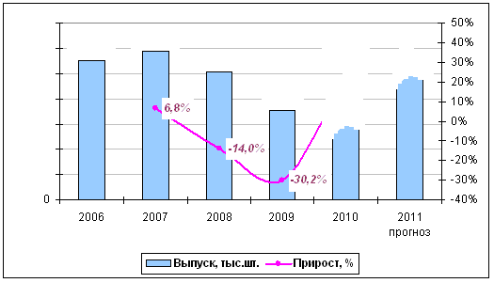
Источник: ABARUS Market Research по данным ФСГС РФ.
2011 год начался с довольно хороших темпов производства – *** тыс. шт. в январе. Это позволяет ожидать итогового выпуска на уровне 2007 года – как минимум до *** тыс. грузовых шин.
Рисунок 14. Динамика производства шин для грузовых автомобилей в 2007-2010 гг. по месяцам, тыс.шт.
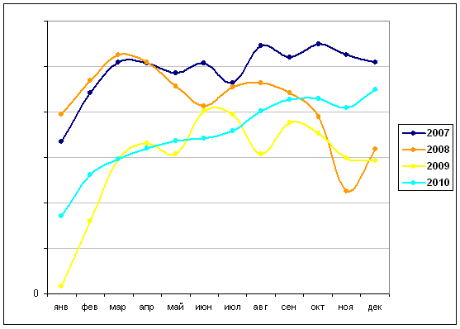
Источник: ABARUS Market Research по данным ФСГС РФ.
Импорт и экспорт грузовых шин
С 1997 года экспорт грузовых шин имел тенденцию к увеличению, после 2003 года экспорт замедлил рост и 2007 году составил *** млн.шт. В последующие годы экспорт все время уменьшается, этот процесс начался еще до кризиса и свидетельствует, по всей видимости, о высоком спросе на внутреннем рынке.
Таблица 3. Статистика импорта грузовых шин в Россию в 2006-2010 гг.
 | 2006 | 2007 | 2008 | 2009 | 2010
В млн кг | 52,60 | *** | *** | *** | ***
В млн шт. | 1,13 | *** | *** | *** | ***
В млн долл. | 144,60 | *** | *** | *** | ***
Средний вес шины, кг | 46,55 | *** | *** | *** | ***
Средняя цена, долл. за шт. | 127,97 | *** | *** | *** | ***
Источник: ABARUS Market Research по данным ФТС.
Таблица 4. Статистика экспорта грузовых шин из России в 2006-2010 гг.
 | 2006 | 2007 | 2008 | 2009 | 2010
В млн кг | 120,3 | *** | *** | *** | ***
В млн шт. | 2,8 | *** | *** | *** | ***
В млн долл. | 256,3 | *** | *** | *** | ***
Средний вес | 43,6 | *** | *** | *** | ***
Средняя цена, долл. за шт. | 92,9 | *** | *** | *** | ***
Источник: ABARUS Market Research по данным ФТС.
Импорт грузовых шин в 2006-2007 гг. был ниже экспорта, в 2007 году он составил всего лишь *** млн.шт. По итогам прошедшего года импорт резко увеличился, прирост составил почти ***%. В натуральном выражении объём импорта грузовых шин составил *** млн. шт. Как мы увидим ниже, главную роль в этом увеличении сыграл китайский импорт.
Рисунок 15. Сравнительная динамика импорта и экспорта шин для грузовых автомобилей, 2006-2010 гг., млн. шт.
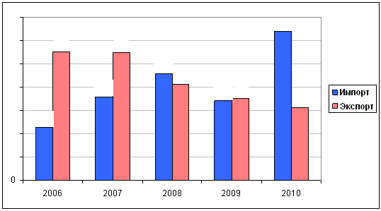
Источник: ABARUS Market Research по данным ФТС.
Цена импортных грузовых шин в 2007 году составила *** $/шт., цена экспорта –*** $/шт. В 2009 году импортная цена грузовых шин увеличилась до *** $/шт., а экспортная цена, напротив, пережила снижение до *** $/шт.
Рисунок 16. Динамика экспортных и импортных цен на шины для грузовых автомобилей,2006-2010 гг., ($/шт.).
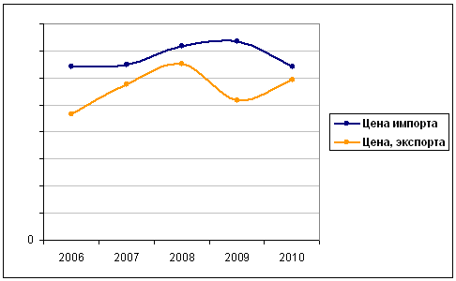
Источник: ABARUS Market Research по данным ФТС.
По итогам 2010 года наибольшая доля импорта грузовых шин Китаю, чья доля стала равна ***% (по сравнению с ***% в 2006 году). Около ***% импорта принадлежит японским производителям шин для грузовых автомобилей, затем следуют корейские, венгерские, румынские и польские марки.
Таблица 5. Статистика импорта шин для грузовых автомобилей в Россию по странам, 2006-2010 гг., кг.
Тонн | 2006 | 2007 | 2008 | 2009 | 2010
Китай | 7 363 | *** | *** | *** | ***
Япония | 10 643 | *** | *** | *** | ***
Южная Корея | 3 620 | *** | *** | *** | ***
Венгрия | 4 710 | *** | *** | *** | ***
Румыния | 4 636 | *** | *** | *** | ***
Польша | 2 641 | *** | *** | *** | ***
США | 933 | *** | *** | *** | ***
Германия | 2 415 | *** | *** | *** | ***
Остальные страны | 15 636 | *** | *** | *** | ***
Источник: ABARUS Market Research по данным ФТС.
Рисунок 17. Структура импорта шин для грузовых автомобилей по странам-поставщикам, 2006-2010 гг., %.
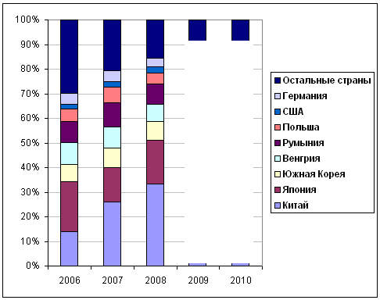
Источник: ABARUS Market Research по данным ФТС.
В структуре экспорта шин для грузовых автомобилей можно смело выделить два основных потребителя грузовых отечественных шин – это Казахстан и Украина, которые вместе составляют ***% экспорта. При этом стоит отметить, что несколько лет назад их доли были примерно равными, а в 2010 году Казахстан значительно уступил Украине.
Таблица 6. Статистика экспорта шин для грузовых автомобилей из России по странам, 2006-2010 гг.
Тонн | 2006 | 2007 | 2008 | 2009 | 2010
Казахстан | 33 908 | *** | *** | *** | ***
Украина | 35 273 | *** | *** | *** | ***
Узбекистан | 7 357 | *** | *** | *** | ***
Киргизия | 4 369 | *** | *** | *** | ***
Туркмения | 2 103 | *** | *** | *** | ***
Латвия | 26 | *** | *** | *** | ***
Азербайджан | 8 284 | *** | *** | *** | ***
Остальные страны | 26 157 | *** | *** | *** | ***
Источник: ABARUS Market Research по данным ФТС.

Рисунок 18. Структура российского экспорта шин для грузовых автомобилей по странам-покупателям, 2006-2010 гг., %.
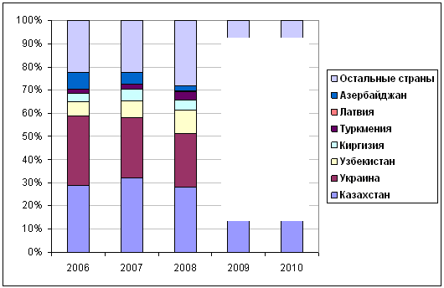
Источник: ABARUS Market Research по данным ФТС.
Остальные рынки сбыта для отечественных грузовых шин также принадлежат странам ближнего зарубежья – Узбекистан, Киргизия, Туркмения.

ГЛАВА III. ПРОИЗВОДСТВО ГРУЗОВЫХ АВТОМОБИЛЕЙ В РОССИИ
§ 3.1. Классификация грузовых автомобилей
Существуют различные варианты классификации грузовых автомобилей, несмотря на то, что все автомобили данного уровня выполняют одну функцию – перевозка грузов. В зависимости от специфики условий выполняемых работ, определяющий набор характеристик грузовика может меняться.
Для перевоза грузов автотранспортные предприятия используют различный грузовой подвижной состав: грузовые автомобили и автомобильные прицепы различной грузоподъемности и назначений (самосвалы, бетономешалки, авторефрижераторы, бортовые, фургоны, в том числе изотермические, цистерны и другие), автомобили повышенной проходимости, автомобили-тягачи с полуприцепами. Ниже приведены варианты классификации грузовых транспортных средств по различным применениям.
---------------------------
---------------------------
---------------------------
§ 3.2. Парк грузовых автомобилей РФ
Количественная динамика автопарка
На 1 января 2010 года парк легковых автомобилей в России составил *** *** *** единицы – на %%%% больше, чем годом ранее (*** *** *** машин). Такие данные приводит аналитическое агентство «Автостат» со ссылкой на подсчеты «АСМ-Холдинга». Автобусный парк по итогам 2009 года вырос на ***% и насчитывает *** *** единицу, из них *** *** машин приходится на спецтехнику (+***%).
Рисунок 22. Доля грузового автотранспорта в общем автопарке РФ на 01.01.2010 г.
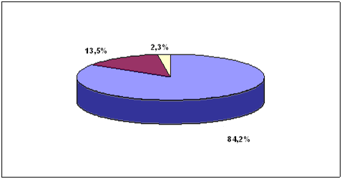
Источник: Данные ГИБДД.
Рисунок 23. Динамика парка грузовых автомобилей в России с 2000 по 2010 г. (на 1 января каждого года), тыс.автомобилей.
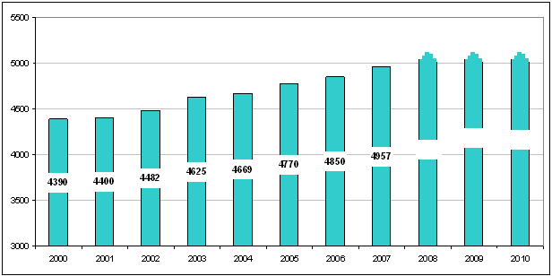
Источник: Данные агентства «Автостат» со ссылкой на «АСМ-Холдинг».
Парк грузовиков за прошлый год ------------------------- на *** *** машин или ***% – до *** *** *** единиц (против *** *** *** грузовых автомобилей годом ранее). При этом парк грузовой спецтехники увеличился на ***% – до *** *** машин.
Возрастная структура автопарка
Согласно данным последнего исследования структуры российского автопарка, проведенного аналитическим агентством «АВТОСТАТ», средний возраст грузовых автомобилей в нашей стране составляет *** лет. При этом аналитики отмечают, что около ***% парка грузовиков – старше 10 лет. Доли грузовых автомобилей до 5 лет и от 5 до 10 лет составили ***% и ***% соответственно.
Рисунок 24. Динамика возрастной структура грузового автотранспорта РФ в 2007-2010 гг.
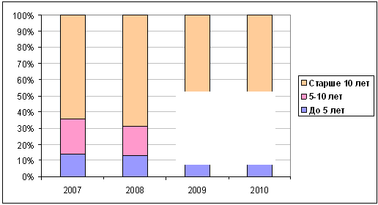
Источник: ABARUS Market Research по данным ГИБДД и агентства «Автостат».
Три года назад доля автомобилей старше 10 лет составляла ***%, а доля машин с возрастом от 5 до 10 лет – ***%. Именно эта категория машин сокращается сильнее всего. Таким образом, можно сказать, что грузовой автопарк в России стремительно стареет. К примеру, средний возраст российских автобусов почти на 5 лет меньше – ***. Доля «возрастных» транспортных средств в этом сегменте тоже достаточно велика – ***%, в то время как относительно новые автобусы (до пяти лет) составляют менее четверти парка – ***%.
Самый «молодой» сегмент среди российской коммерческой техники – легкие коммерческие автомобили. Средний возраст машин этого сегмента – *** лет. Доля парка старше десяти лет занимает ***%, остальная часть приходится на транспортные средства до 5 лет и от 5 до 10 лет почти поровну – ***% и ***%.
Рисунок 25. Возрастная структура легких коммерческих автомобилей в РФ в 2010 г.
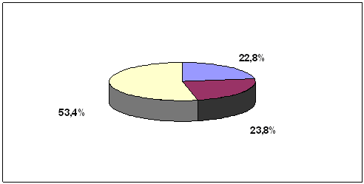
Источник: ABARUS Market Research по данным ГИБДД и агентства «Автостат».
§ 3.3. Производство грузовых автомобилей в РФ
В 2006 году в России было произведено *** *** тыс. грузовых автомобилей, это на ***% больше, чем в 2005 году. В 2007 г. в стране было произведено *** тыс. грузовых автомобилей. Эта цифра соответствует ***% прироста к предыдущему году. В таблице ниже представлена статистика производства по регионам и предприятиям до 2010 года.
Таблица 8. Статистика выпуска грузовых автомобилей в России по регионам и предприятиям в 2005-2010 гг., шт.
 | 2005 | 2006 | 2007 | 2008 | 2009 | 2010
Нижегородская область | 126 290 | 144 236 | 163 999 | 136 809 | *** | ***
ГАЗ | 126 290 | 144 236 | 159 597 | 132 799 | *** | ***
«Спектр-Авто» | 0 | 0 | 1 884 | 1 752 | *** | ***
ООО «ЧАЙКА-НН» | 0 | 0 | 2 518 | 2 188 | *** | ***
ЗАО «ТРАНСПОРТ» | 0 | 0 | 0 | 70 | *** | ***
Татарстан, Республика | 31 958 | 42 844 | 52 801 | 61 956 | *** | ***
КамАЗ | 31 958 | 42 844 | 52 801 | 50 987 | *** | ***
Группа Соллерс | 0 | 0 | 0 | 5 569 | *** | ***
ЗАО «СОЛЛЕРС-ИСУЗУ» | 0 | 0 | 0 | 5 400 | *** | ***
ОАО «РИАТ» | 0 | 0 | 0 | 0 | *** | ***
Мерседес-Бенц Восток | 0 | 0 | 0 | 0 | *** | ***
Ульяновская область | 19 468 | 20 226 | 24 647 | 24 411 | *** | ***
УАЗ (группа Соллерс) | 19 468 | 20 226 | 24 647 | 24 411 | *** | ***
Челябинская область | 7 789 | 10 145 | 16 138 | 15 530 | *** | ***
УРАЛ | 7 668 | 9 955 | 15 754 | 15 158 | *** | ***
ООО «ИВЕКО -АМТ» | 121 | 190 | 384 | 372 | *** | ***
Самарская область | 3 569 | 3 379 | 2 790 | 2 917 | *** | ***
ООО «Моторика» | 0 | 0 | 0 | 610 | *** | ***
ЗАО «ВАЗИНТЕРСЕРВИС» (ПСА ВИС АВТО) | 3 569 | 3 379 | 2 790 | 2 307 | *** | ***
Калужская область | 0 | 0 | 0 | 0 | *** | ***
«Вольво Восток» и «Рено Тракс Восток» | 0 | 0 | 0 | 0 | *** | ***
Удмуртская Республика | 7 222 | 12 267 | 7 404 | 4 873 | *** | ***
ОАО «ИЖАВТО» | 7 222 | 12 267 | 7 404 | 4 873 | *** | ***
Москва | 6 932 | 6 765 | 9 829 | 4 563 | *** | ***
АМО ЗИЛ | 6 932 | 6 765 | 9 829 | 4 563 | *** | ***
Ростовская область | 2 310 | 7 162 | 11 461 | 5 805 | *** | ***
ООО «ТАГАЗ» | 2 310 | 7 162 | 11 461 | 5 805 | *** | ***
Санкт-Петербург | 0 | 22 | 20 | 17 | *** | ***
Яровит | 0 | 22 | 20 | 17 | *** | ***
Сканиа | 0 | 0 | 0 | 0 | *** | ***
Свердловская область | 1 092 | 908 | 1 907 | 1 305 | *** | ***
ЗАО «АМУР» | 1 092 | 908 | 1 907 | 1 305 | *** | ***
Смоленская область | 0 | 0 | 434 | 372 | *** | ***
Смоленский автоагрегатный завод имени В.П.Отрохова АМО ЗИЛ | 0 | 0 | 434 | 372 | *** | ***
Брянская область | 55 | 92 | 344 | 570 | *** | ***
Брянский автомобильный завод | 55 | 92 | 344 | 570 | *** | ***
Московская область | 1 239 | 1 506 | 1 767 | 1 652 | *** | ***
ЗАО «БЕЦЕМА» | 235 | 627 | 826 | 1 194 | *** | ***
Метровагонмаш | 1 004 | 879 | 941 | 458 | *** | ***
Тверская область | 210 | 60 | 268 | 525 | *** | ***
Вышневолоцкий завод «Метровагонмаш» | 210 | 60 | 268 | 525 | *** | ***
Курганская область | 14 | 35 | 18 | 14 | *** | ***
ООО «Курганский завод колесных тягачей» | 14 | 35 | 18 | 14 | *** | ***
Мордовия, Республика | 1 977 | 1 560 | 2 180 | 2 585 | *** | ***
ОАО «САЗ» | 1 977 | 1 560 | 2 180 | 2 585 | *** | ***
Башкортостан, Республика | 10 | 19 | 0 | 2 | *** | ***
ОАО «НЕФАЗ» | 10 | 19 | 0 | 2 | *** | ***
Калининградская область | 25 | 505 | 1 490 | 55 | *** | ***
«Автотор» | 25 | 505 | 1 490 | 55 | *** | ***
Всего | 210 160 | 251 731 | 297 497 | 263 961 | *** | ***
Источник: Расчеты ABARUS Market Research по данным ФСГС РФ.
В 2009 году было выпущено *** *** тыс. грузовых машин (падение на ***% по отношению к 2008 году), а в 2010 г. на ***% больше – *** *** тыс. Таким образом, производство увеличивалось на протяжении 5 лет, предшествовавших кризису, причем за 2006 год темпы прироста были самыми высокими (см. Рисунок 26). Кризисное падение оказалось весьма существенным, и восстановление происходит довольно медленно. Уровня 2007 года российское производство достигнет ------------------------- ------------------- ----------.
Рисунок 26. Производство грузовых автомобилей в России в 2001-2010 гг., тыс. шт.
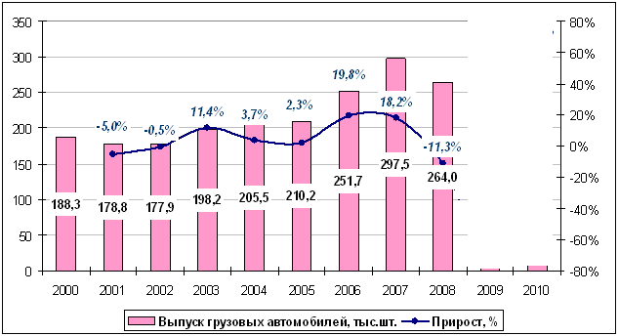
Источник: Данные ФСГС РФ, ABARUS Market Research.
Оценка производства агентства ABARUS Market Research базируется на объемах производства всех видов грузовой техники (от фургонов и легких коммерческих автомобилей до тягачей). В результате объем производства расходится с цифрами других аналитических агентств, в частности «АСМ-Холдинг», по оценке которого в 2009 году в России было выпущено *** тыс.единиц грузовой техники, а в 2010 г. – *** тысячи. То есть разница составляет около *** тыс. машин. По всей видимости, «АСМ-Холдинг» не учитывает некоторые модели легких коммерческих грузовиков, спецтранспорт, попадающий в официальную статистику, а также грузовики, собираемые небольшими предприятиями на шасси ведущих отечественных производителей (таких как ООО «Моторика», ОАО «РИАТ», ЗАО «Транспорт» и др.).
Если посмотреть на выпуск грузовых автомобилей по месяцам, то видно, насколько резко ----------------------- производство во втором полугодии 2008 года, упав к декабрю до беспрецедентно низкого уровня. Именно на этой низкой позиции и находилось производство ----------------- ----------------- -----------. Линия 2010 года, как видно на графике, повторяет ------------------------- -------------------------- -----------------------.
2011 год начался более оптимистично – в январе-феврале было выпущено -------------- ------------------- грузовиков, чем за от же период 2010 года. Это -----------------, что положительный прирост итогового объема производства в 2011 году будет ----------------, что составит ***-*** тыс. грузовых машин.
Рисунок 27. Производство грузовых автомобилей в России по месяцам в 2007-2011 гг., тыс.шт.
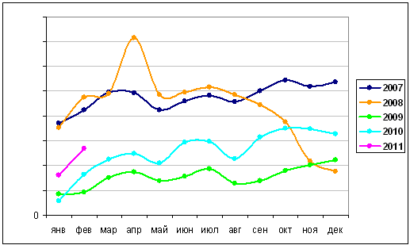
Источник: Данные ФСГС РФ, ABARUS Market Research.
Структура производства грузовых автомобилей в России с течением времени явно смещается в сторону ------------------------- машин. Если в 2001 году на автомобили грузоподъемностью свыше 3 тонн приходилось ***% общероссийского выпуска, то в 2010 году эта доля составила ***%.
Таблица 9. Статистика производства грузовых автомобилей в РФ по уровню грузоподъемности, 2001-2010 гг., тыс. шт.
Сегмент | 2001 | 2002 | 2003 | 2004 | 2005 | 2006 | 2007 | 2008 | 2009 | 2010
Грузовые автомобили грузоподъемностью свыше 3 тонн | 54 | 51,5 | 53,6 | 61,3 | 69,4 | 86,4 | 113,8 | 105,4 | *** | ***
Грузовые автомобили грузоподъемностью менее 3 тонн | 124,8 | 126,4 | 144,6 | 144,2 | 140,8 | 165,3 | 183,7 | 158,5 | *** | ***
Всего | 178,8 | 177,9 | 198,2 | 205,5 | 210,2 | 251,7 | 297,5 | 263,9 | *** | ***
Источник: ABARUS Market Research, ФСГС РФ.
Рисунок 28. Динамика соотношения выпуска грузовых автомобилей в РФ по уровню грузоподъемности, 2001-2010 гг., %.
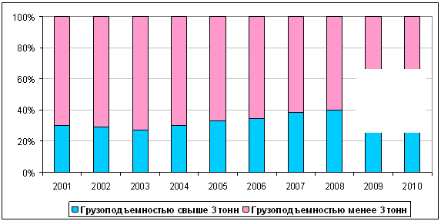
Источник: ABARUS Market Research, ФСГС РФ.
§ 3.4. Структура производства по ведущим производителям
В данном параграфе представлено производство грузовиков по ведущим предприятиям.
Таблица 10. Статистика выпуска грузовых автомобилей в РФ по едущими производителями в 2001-2007 гг., шт.
 | 2005 | 2006 | 2007 | 2008 | 2009 | 2010
ГАЗ | 126 290 | 144236 | 159597 | 132799 | *** | ***
КАМАЗ | 31 958 | 42844 | 52801 | 50987 | *** | ***
УАЗ | 19 468 | 20226 | 24647 | 24411 | *** | ***
Урал | 7 668 | 9955 | 15754 | 15158 | *** | ***
Соллерс | 0 | 0 | 0 | 5 569 | *** | ***
Солеррс-Исузу | 0 | 0 | 0 | 5 400 | *** | ***
ПСА ВИС АВТО | 3 569 | 3379 | 2790 | 2307 | *** | ***
«Вольво» и «Рено» | 0 | 0 | 0 | 0 | *** | ***
«ИжАвто» | 7 222 | 12267 | 7404 | 4873 | *** | ***
ЗИЛ | 6 932 | 6765 | 9829 | 4563 | *** | ***
«ТагАз» | 2 310 | 7162 | 11461 | 5805 | *** | ***
Другие предприятия | 4 743 | 4 897 | 13 214 | 12 089 | *** | ***
Всего | 210160 | 251731 | 297497 | 263961 | *** | ***
Источник: Данные ФСГС РФ, ABARUS Market Research.
Лидером по производству по-прежнему является ОАО «ГАЗ». Доля этого предприятия в совокупном объёме на сегодняшний день составляет ***%. Однако стоит отметить, что доля лидера - - - - - - - - - - - - - - - – в 2005 году ГАЗ занимал ***% всего выпуска. Теперь его заметно потеснил «***», а также новые производители, в том числе - - - - - - - - - - - - - - - - - - - - - - - - - - - - - - - - - - - - - - -.
Рисунок 29. Распределение выпуска грузовых автомобилей в РФ по ведущим производителям в 2005-2010 гг., %.
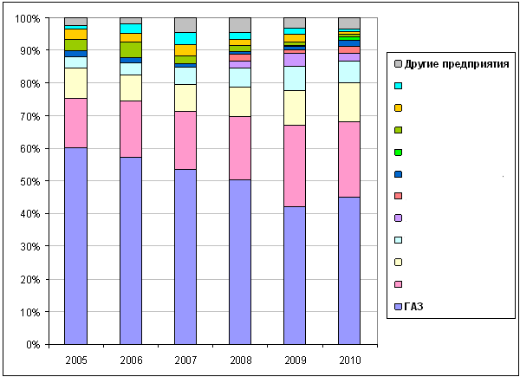
Источник: ABARUS Market Research по данным ФСГС РФ.
По данным «АСМ-холдинг», в прошлом году в России было произведено *** млн автомобилей. Из них *** пришлось на грузовики, что на ***% больше, чем годом ранее (*** штук). Несмотря на расхождение данных с официальной статистикой, приведенной выше, распределение производства по основным заводам практически совпадает.
Наибольшая доля, по расчетам «АСМ-холдинг», приходится на Горьковский автозавод – ***%. По итогам 2010 г. предприятие нарастило уровень выпуска тяжелых машин на ***%. Вторую строчку удерживает *** – ***%, правда, свои позиции относительно прошлого года предприятие сдало на *** %. *** (вместе с ***) увеличила объем производства на ***%, что позволило удержать предприятию третью строчку (***%). Далее следуют автозавод «***» – ***% против ***% годом ранее, ПСА ВИС Авто – ***% против ***%, Volvo – ***% против ***%, ТАГАЗ – ***% против ***%, другие предприятия – ***%.
§ 3.5. Цены на грузовую технику
Цены производителей
Официальная статистика цен производителей на грузовые автомобили показывает, что особенно сильный скачок цен произошел в 2008 году – с *** тыс.рублей до *** тыс. рублей за среднестатистическую машину. После чего производителям пришлось умерить пыл, и в течение 2009-2010 гг. цены снижались. Но уже в январе-феврале 2011 года зафиксировано повышение до *** тыс. руб. В течение года цена, скорее всего преодолеет планку в *** рублей.
Рисунок 30. Статистика цен производителей на грузовую технику в 2000-2010 гг., руб. за ед.
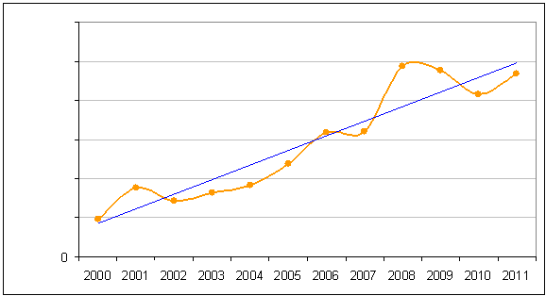
Источник: ABARUS Market Research по данным ФСГС РФ.
В целом за десять лет стоимость одного грузового автомобиля увеличилась более чем в *** – с *** тыс. рублей до *** тыс.
Рыночные цены
В Таблицах 11-13 представлены средние рыночные цены на самосвалы, тягачи и бортовые автомобили от различных производителей, отечественных и зарубежных. Стоит отметить, что в Россию по-прежнему значительная часть как китайских, так и европейских грузовых автомобилей являются подержанными, но при этом все равно превосходят отечественную технику по цене, что говорит о более высоком качестве, которое по достоинству оценивается российскими специалистами.

Таблица 11. Рыночные цены на самосвалы.
 | Объем самосвальной платформы, м3 | Грузоподъемность | Дополнительные характеристики | Средние цены у дилеров, тыс.руб.
Новые
ГАЗ-САЗ | 3,8-10 | 3,5-8 |  | *** - ***
МАЗ | 5,5-22 | 9,5-20 |  | *** - ***
ЗИЛ | 4-6 | 3-6 |  | *** - ***
УРАЛ | 9,6-21 | 12-25 | Евро-2 | *** - ***
КАМАЗ | 6,3-29 | 6,6-25 | Евро-2,3 | *** - ***
КРАЗ | 10,5-15,4 | 13,5-20 | Евро-2 | *** - ***
САМС | 15-24 | 20-24 | Евро-2,3 | *** - ***
ISUZU | 11-16 | 10-18 | Евро-3 | *** - ***
Импортные б/у 2007-2008
Daewoo | 12-15 | 15-24 | Евро-2 | *** - ***
Howo (Sinotruck) | 15,5-23,5 | 20-31 | Евро-3 | *** - ***
Shaanxi-Man | 19,5 | 22 | Евро-3 | *** - ***
Faw | 18-22,5 | 22-25 | Евро-3 | *** - ***
Hania (Sinotruck) | 17,5-21 | 25-31 | Евро-3 | *** - ***
Ford Cargo | 12-16 | 15-21 | Евро-3 | *** - ***
Mercedes Benz | 11,9-18 | 10-33 | Евро-3 | *** - ***
North Benz | 18-21,5 | 20-25 | Евро-3 | *** - ***
Foton | 17,7-22,5 | 22-28 | Евро-2,3 | *** - ***
Источник: Информация собрана ABARUS Market Research с сайтов ведущих дилеров.
Модельный ряд седельных тягачей, представленных на российском рынке, не менее разнообразен, чем выбор самосвалов. Однако здесь доминируют зарубежные машины. Отечественных седельных тягачей на рынок поступает немного. Европейские, американские и китайские машины хорошо востребованы на российском рынке, несмотря на сложности с приобретением запасных частей. Если пробег импортного седельного тягача незначителен, то его рыночная стоимость может мало отличаться от цены на новый автомобиль.
Таблица 12. Рыночные цены на седельные тягачи.
 | Колесная формула | Объем двигателя, ЛС | Дополнительные характеристики | Средние цены у дилеров, тыс.руб.
Новые
МАЗ | 4х2 | 230-435 | Евро-3 | *** - ***
МАЗ | 6х4 | 330-412 | Евро-3 | *** - ***
МАЗ | 6х6 | 330-400 | Евро-3 | *** - ***
Урал | 6х4 | 400 | Евро-2 | *** - ***
Урал | 6х6 | 230 | Евро-2 | *** - ***
Урал | 8х8 | 300 | Евро-2 | *** - ***
КАМАЗ | 4х2 | 300-400 | Евро-3 | *** - ***
КАМАЗ | 6х4 | 240-400 | Евро-3 | *** - ***
КАМАЗ | 6х6 | 260-400 | Евро-3 | *** - ***
КАМАЗ | 6х6 | 544 | Евро-3 | *** - ***
Импортные новые и б/у 2005-2008
САМС | 4х2 | 330 |  | *** - ***
САМС | 6х4 | 340-345 |  | *** - ***
Ford Cargo | 4х2 | 300-350 | Евро-3 | *** - ***
Freigthliner | 6х4 | 430-515 | Евро-3 | *** - ***
Volvo | 4х2 | 400-440 | Евро-3 | *** - ***
Volvo | 6х4 | 400-465 | Евро-3 | *** - ***
MAN | 4х2 | 300-653 | Евро-3 | *** - ***
MAN | 6х4 | 480 | Евро-3 | *** - ***
DAF | 4х2 | 410-558 | Евро-3 | *** - ***
Renault | 4х2 | 380-460 | Евро-3 | *** - ***
Skania | 4х2 | 420 | Евро-3 | *** - ***
Skania | 6х4 | 380 | Евро-3 | *** - ***
Skania | 6х2 | 420 | Евро-3 | *** - ***
Mercedes-benz | 4х2 | 440 | Евро-3 | *** - ***
Mercedes-benz | 6х2 | 411 | Евро-3 | *** - ***
Iveco | 4х2 | 350-430 | Евро-3 | *** - ***
Iveco | 6х2 | 450 | Евро-3 | *** - ***
Iveco | 6х4 | 375-380 | Евро-3 | *** - ***
Iveco | 8х4 | 480 | Евро-3 | *** - ***
International | 6х4 | 320-425 | Евро-3 | *** - ***
Источник: Информация собрана ABARUS Market Research с сайтов ведущих дилеров.
И в завершение приведем список цен на наиболее ходовые модели бортовых автомобилей.
Таблица 13. Рыночные цены на бортовые автомобили.
 | Объем платформы, м3 | Объем двигателя, ЛС | Грузоподъемность, тонн | Средние цены у дилеров, тыс.руб.
Новые
Урал | 4,5-7 | 230-300 | 4,2-16 | *** - ***
МАЗ | 7,7-46 | 155-400 | 4,35-14,6 | *** - ***
КАМАЗ | 3,3-46,4 | 178-360 | 3,3-14 | *** - ***
North Benz | 10,4-22 | 360-375 | 11,1-26 | *** - ***
Shaanxi | 15,3-19,3 | 260-375 | 9,3-21 | *** - ***
Источник: Информация собрана ABARUS Market Research с сайтов ведущих дилеров.

ГЛАВА IV. ХАРАКТЕРИСТИКА РЫНКА ГРУЗОВЫХ АВТОМОБИЛЕЙ РФ И ТЕНДЕНЦИИ РАЗВИТИЯ
§ 4.1. Текущее состояние мирового автомобильного рынка
Молниеносный спад мировой автомобильной промышленности в кризисном 2009 г. настолько напугал представителей Комитета автопроизводителей Ассоциации европейского бизнеса (АЕБ), что их прогнозы на 2010 г. оказались значительно худшими, чем повел себя рынок на самом деле.
- - - - - - - - - - - - - - - -
- - - - - - - - - - - - - - - -
- - - - - - - - - - - - - - - -
§ 4.2. Характеристика рынка грузовых автомобилей РФ
Объем рынка грузовых автомобилей сильно расходится по разным источникам, так как на грузовом рынке присутствуют автомобили разного тоннажа и предназначения. Наиболее достоверной оценкой мы считаем данные агентств «АСМ-Холдинг» и «Автостат».
В 2010 году на российском рынке, по данным «АСМ-Холдинга», было продано *** тысячи грузовиков – на ***% больше, чем годом ранее. Как отмечается, начавшееся в марте восстановление рынка грузовых автомобилей России успешно продолжалось до конца года. Тем не менее, при столь высоком темпе восстановления рынка, сектор грузовых автомобилей продолжает испытывать и самое значительное падение продаж (–***%) по сравнению с итогом докризисного 2008 года, когда было продано *** тысяч грузовиков.
Стоить отметить, что специалисты агентства «Автостат» оценивают общий объем российского рынка грузовых машин в настоящее время на уровне ***-*** тыс. штук, а в течение ближайших двух-трех лет ожидают его увеличения до ***-*** тыс.
Рисунок 31. Динамика российского рынка грузовых автомобилей в 2004-2010 гг. и прогноз на 2011 г., тыс. автомобилей и ежегодные приросты, %.
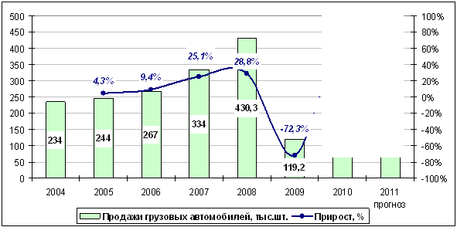
Источник: ABARUS Market Research по данным «АСМ-Холдинг», «Автостат» и др. открытых источников.
Как отмечают в «АСМ-Холдинге», абсолютный рост продаж имел место во всех сегментах рынка, кроме - - - - - - - - - - - - - - - - - -. Продажи отечественных грузовиков увеличились с *** тысяч до *** тысяч машин, однако их рыночная доля сократилась на *** пункта до ***% в связи с опережающим ростом продаж в сегментах «российских иномарок» и, особенно, нового импорта.
Рисунок 32. Структура российского рынка грузовых автомобилей в 2007-2010 гг. и прогноз на 2011 г.
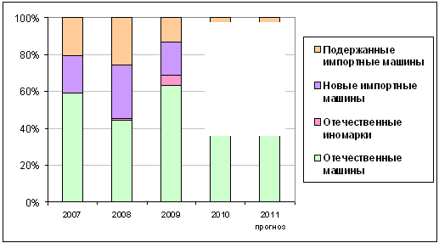
Источник: ABARUS Market Research по данным «АСМ-Холдинг», «Автостат» и др. открытых источников.
Продажи импортированных новых иномарок выросли более чем в *** раза до *** тысяч единиц, а их доля на рынке увеличилась с ***% до ***%. Существенно возросли продажи «российских иномарок» – как в абсолютных величинах (с *** тысяч единиц до *** тысяч штук), так и в долевом отношении (с ***% до ***% рынка). Продажи импортированных подержанных машин сократились на ***% до *** тысяч машин, а их доля на рынке снизилась с ***% до ***%.
В Таблице 14 рынок грузовых автомобилей показан в разрезе продаж по отдельным игрокам (доли). Лидируют в этом списке отечественные производители, занимая 1-3 места.
Таблица 14. Российский рынок грузовых автомобилей в 2009-2010 гг. в распределении по игрокам, отечественным и зарубежным, процентное соотношение.
Марка | 2009 г. | 2010 г.
МЕСТНОЕ ПРОИЗВОДСТВО
«Группа ГАЗ» | *** | ***
КАМАЗ | *** | ***
Группа Соллерс | *** | ***
АМО ЗИЛ | *** | ***
ИжАвто | *** | ***
ТАГАЗ | *** | ***
ПСА ВИС-Авто | *** | ***
Вольво Восток | *** | ***
Прочие | *** | ***
ИМПОРТ
Volkswagen | *** | ***
Mitsubishi | *** | ***
Mercedes | *** | ***
Volvo | *** | ***
Ford | *** | ***
MAN | *** | ***
Peugeot | *** | ***
Hyundai | *** | ***
Scania | *** | ***
KIA | *** | ***
Импорт из Беларуси | *** | ***
Прочие | *** | ***
Источник: По данным «АСМ-холдинг».
§ 4.3. Рынок грузовых автомобилей по сегментам
Рынок легких коммерческих автомобилей
В январе 2011 года Комитет производителей коммерческого транспорта Ассоциации европейского бизнеса огласил результаты продаж на российском рынке новых грузовиков и автобусов по итогам минувшего года. В отчет, подготовленный организацией, вошли только производители, входящие в комитет. Тем не менее, данные, обнародованные объединением, позволяют нарисовать более или менее адекватную рыночную картину и проследить за основными тенденциями рынка, наблюдавшимися в 2010 году.
Все машины, представленные в аналитическом отчете АЕБ, были разбиты на четыре категории: легкие коммерческие автомобили (это машины полной массой от 2,8 до 6 тонн), средние грузовики (от 6 до 16 тонн), тяжелые грузовики (более 16 тонн) и автобусы большой и особо большой вместимости.
Таблица 15. Результаты продаж новых легких коммерческих автомобилей в 2009-2010 гг., шт.
Марки | 2010 г. | 2009 г. | %
ГАЗ | *** | *** | ***
УАЗ | *** | *** | ***
FIAT | *** | *** | ***
Volkswagen NFZ | *** | *** | ***
Peugeot | *** | *** | ***
Ford | *** | *** | ***
Mercedes-Benz Vanz | *** | *** | ***
Citroen | *** | *** | ***
Nissan | *** | *** | ***
Iveco | *** | *** | ***
Hyundai | *** | *** | ***
Toyota | 409 | 722 | -43
ТАГАЗ | *** | *** | ***
Isuzu | 330 | 86 | 284
Renault | *** | *** | ***
Opel* | *** | *** | ***
Всего | *** | *** | ***
Источник: По данным Ассоциации европейского бизнеса.
*Продажи Opel Combo в третьем квартале остановлены в связи с отсутствием данной модели в наличии.
В первую категорию, помимо зарубежных автогигантов вошли и российские автопроизводители, которые, кстати, и являются безоговорочными лидерами рынка. Речь, конечно же, идет о *** и ***, а также компании ***, которые в течение года получали государственные заказы и увеличивали число продаж автомобилей благодаря программе по утилизации. В общей сложности рынок этого сегмента по итогам 2010 г. поднялся на ***%, было продано *** машин, в отличие от 2009 г., когда было реализовано *** автомобиля.
Рисунок 33. Динамика российского рынка легких коммерческих автомобилей в 2009-2010 гг. по брендам
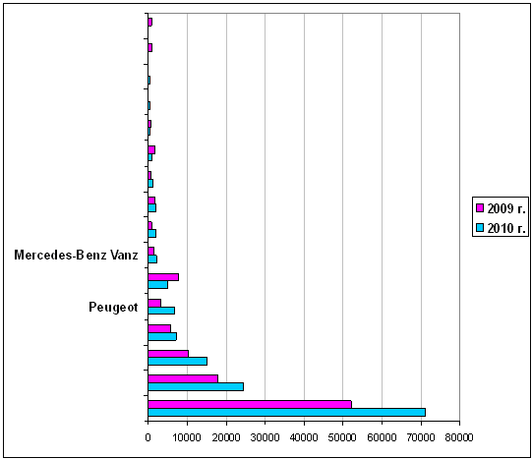
Источник: По данным Ассоциации европейского бизнеса.
По прогнозу Комитета автопроизводителей АЕБ в 2011 году в России будет продано порядка *** тыс. легких коммерческих автомобилей, то есть рост в этом сегменте при условии осуществления прогноза, составит более ***%.
Рынок среднетоннажных автомобилей
Намного более внушительный рост в ***% показал сегмент среднетоннажных автомобилей. Если в 2009 г. на российском рынке грузовиков было реализовано *** машины, то в 2010 г. – уже *** автомобиля полной массой 6-16 тонн.
Таблица 16. Результаты продаж новых среднетоннажных грузовиков в 2009-2010 гг.
Марки | 2010 г. | 2009 г. | %
Hyundai | *** | *** | ***
Isuzu | *** | *** | ***
Hino | 350 | 147 | 138
MAN | *** | *** | ***
Mitsubishi-FUSO* | *** | *** | ***
Mercedes-Benz | *** | *** | ***
Iveco | *** | *** | ***
Volvo | *** | *** | ***
Renault Trucks | 2 | 32 | -94
Всего | *** | *** | ***
Источник: По данным Ассоциации европейского бизнеса.
*Продажи Mitsubishi-FUSO начались с июля 2010 г.
Рисунок 34. Динамика российского рынка среднетоннажных грузовиков в 2009 -2010 гг. по брендам
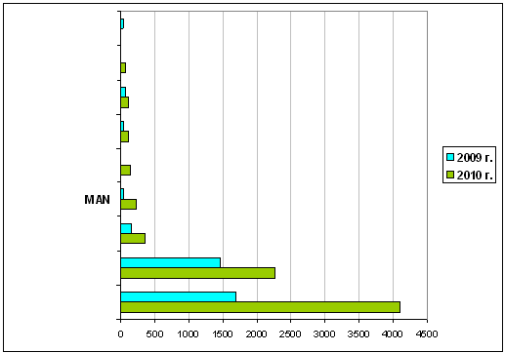
Источник: По данным Ассоциации европейского бизнеса.
Рынок тяжелых грузовиков
Самый внушительный результат продаж отмечен в сегменте тяжелых грузовиков. В отличие от сектора легких коммерческих машин рынок крупнотоннажных грузовиков очень серьезно пострадал в результате кризиса. Теперь он семимильными темпами набирает обороты и в результате 2010 г. объем продаж таких машин увеличился на ***%.
Таблица 17. Результаты продаж новых тяжелых грузовиков в 2009-2010 гг.
Марки | 2010 г. | 2009 г. | %
MAN | *** | *** | 241
Scania | *** | *** | ***
Iveco | *** | *** | ***
Volvo | *** | *** | ***
Mercedes-Benz | *** | *** | ***
Renault Trucks | 633 | *** | ***
Isuzu | *** | *** | ***
Ford Trucks | *** | *** | ***
Hyundai | *** | 70 | ***
Hino | *** | *** | ***
Всего | *** | *** | ***
Источник: По данным Ассоциации европейского бизнеса.
Рисунок 35. Динамика российского рынка тяжелых грузовиков в 2009-2010 гг. по брендам
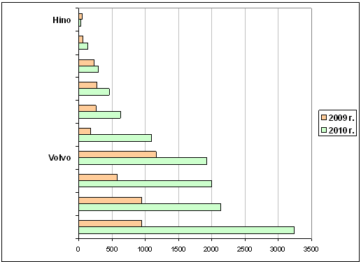
Источник: По данным Ассоциации европейского бизнеса.
Очевидно, что в описании последних двух категорий явно не хватает российского производителя среднетоннажных и тяжелых грузовиков – КамАЗа. Без него картина рынка выглядит немного сиротливо.
§ 4.4. Рыночные тенденции и прогноз
Рост рынка грузовиков в будущем году будет менее впечатляющим по сравнению с 2010 годом и составит *** процентов (в 2010 г. – почти ***%). При этом объем отечественного производства грузовых автомобилей может увеличиться более чем на *** процентов. Этому будут способствовать государственные программы поддержки (власти обещали стимулировать спрос на отечественные авто, в том числе, грузовые и ускорить разработку программы утилизации старых грузовиков), а также довольно амбициозные планы иностранных заводов, развернувших свое производство на российской территории. Зарубежные компании предпочитают открывать в России сборочное производство, которое обходится дешевле, так как пошлины на компоненты значительно ниже, чем ставки на готовые автомобили. В России уже функционируют три таких завода (включая совместные предприятия), и планируется появление новых. Влияние импорта в связи с этим постепенно будет уменьшаться.
Важную роль в развитии автопрома сыграют и - - - - - - - - - - - - - - - - - - - - - - - - - - - - - - - - - - - - - - - - - - - - - - - - - - - - - - - - - - - - - - - - - - - - - - - - - - - - - - - - - - - - - - - - - - - - - - - - - - - - - - - - - - - - - - - - - - - - - - - - - - - - - - - - - - - - - - - - - - - - - - - - - - - - - - - - - - - - - - - - - - - - - - - - - - - - - - - - - - - - - - - - - - - - - - - - - - - - - - - - - - - - - - - - - - - - - - - - - - - - - - - - - - - - - - - - - - - - - - - - - - - - - - - -
Однако ситуация на рынке отечественных грузовых машин может ухудшиться после вступления России в ВТО. Это связано с - - - - - - - - - - - - - - - - - - - - - - - - - - - - - - - - - - - - - - - - - - - - - - - - - - - - - - - - - - - - - - - - - - - - - - - - - - - - - - - - - - - - - - - - - - - - - - - - - - - - - - - - - - - - - - - - - - - - - -.
Именно планы по предстоящему вступлению России в ВТО являются серьезным препятствием для составления прогнозов рынка на более долгий период.

ГЛАВА V . РОССИЙСКИЕ ПРОИЗВОДИТЕЛИ ГРУЗОВЫХ АВТОМОБИЛЕЙ
§ 5.1. Группа «ГАЗ»
Сведения о компании
Название компании: Группа «ГАЗ»
Регион: Россия
Адрес: 123290, Россия, Москва, ул. 2-я Магистральная, 8а
Вид деятельности: производство автотранспорта
Телефоны: (495)7250990
Факсы: (495)7250991
Web: http://gazgroup.ru
E-Mail: info@ruspromauto.ru
Общая характеристика
«Группа ГАЗ» – крупнейший в России производитель коммерческих автомобилей. Создана в 2005 году на базе объединения Горьковского автозавода и других автомобилестроительных активов. В состав Группы входят предприятия по производству легковых и лёгких коммерческих автомобилей, средних и тяжёлых грузовиков, двигателей и двигательных систем, автобусов и строительно-дорожной техники.
Министерство экономического развития и торговли РФ в 2004-2005 годах присуждало ОАО «ГАЗ» звание «Лучший экспортёр» за высокие показатели внешнеэкономической деятельности. Предприятие успешно прошло инспекционный аудит системы менеджмента качества предприятия, проведенный экспертами по сертификации «TUV Management Service GmbH» (Германия) и «САТР-Фонд» (Москва). Включено в реестр «100 лучших экологоориентированных компаний» и стало единственным предприятием автомобильной отрасли России, которое вошло в реестр подобного уровня.
Группа располагает 18 предприятиями автомобилестроения и машиностроения в 10 регионах России. Главные предприятия «Группы ГАЗ»:
- Горьковский автомобильный завод (ГАЗ, Нижний Новгород) – крупнейший в России производитель легких коммерческих автомобилей «ГАЗель» и «Соболь» (включая модернизированные автомобили «ГАЗель-БИЗНЕС» и «Соболь-БИЗНЕС»), среднетоннажных автомобилей «Валдай» и «Садко», а также легковых автомобилей Volga Siber;
- Павловский автобусный завод (ПАЗ, Нижегородская область, Павлово) – крупнейший в России производитель малых и средних автобусов городского, пригородного и междугороднего сообщения марки ПАЗ;
- Ликинский автобусный завод (Московская область, Ликино-Дулево) – крупнейший в России производитель городских автобусов марки ЛиАЗ;
- «Автодизель» (Ярославль) – крупнейший в России производитель дизельных двигателей и силовых установок различной размерности марки ЯМЗ;
- «Автомобильный завод «Урал» (Челябинская область, Миасс) – производитель большегрузных автомобилей повышенной проходимости внедорожной и дорожной гаммы марки «Урал»;
- Тверской экскаваторный завод (Тверь) – крупнейший в России производитель гусеничных и колесных экскаваторов марки ТвЭкс.
Подразделения «Группы ГАЗ», которые специализируются на производстве военной техники (ОАО «Арзамасский машиностроительный завод», «Завод корпусов» в г. Выкса и ОАО «Барнаултрансмаш»), выделены в самостоятельное предприятие – «Военно-промышленную компанию». Цель реорганизации состоит в том, чтобы обеспечить разделение автомобилестроительного бизнеса «Русских машин» на публичные («Группа ГАЗ») и непубличные («Военно-промышленная компания») активы.
«Группа ГАЗ» выпускает практически все виды транспорта, среди которых легковые автомобили, спецтехника, автобусы. Компания объединяет производственные, сборочные, торговые предприятия, что позволяет контролировать весь бизнес процесс от производства до поставки потребителям.
Структура собственности
Дочерними предприятиями ОАО «ГАЗ» являются: «ООО Автомобильный завод ГАЗ», ОАО «Павловский автобус», LDV Holdings, LTD (Бирмингем, Великобритания), ОАО «Голицынский автобусный завод», ОАО «Канашский автоагрегатный завод», ОАО «Саранский завод автосамосвалов», ОАО «Автодизель» (Ярославский моторный завод), ООО «Ликинский автобус», ООО «КАВЗ», ОАО «Ярославский завод топливной аппаратуры», ОАО «Ярославский завод дизельной аппаратуры», ОАО «Автомобильный завод Урал», ОАО «ТВЭКС», ОАО «Брянский арсенал», ОАО «Челябинский завод строительно-дорожных машин», ОАО «Ульяновский моторный завод» их дочерние сервисно-сбытовые и снабженческие предприятия.
Акционеры
По состоянию на 1 января 2011 г. размер уставного капитала ОАО «ГАЗ» фактически составил 34 500 000 рублей.
Крупнейшим акционером ОАО «ГАЗ» является ОАО «Русские машины», владеющее 61,05% уставного капитала Общества. Из остальных 38,95% уставного капитала 7,29% принадлежат самому ОАО «ГАЗ», 8,86% принадлежат 100-процентному дочернему обществу ОАО «ГАЗ» – ОАО «АЗ Урал», 22,8% – прочим акционерам (среди них, в частности, Министерство государственного имущества и земельных ресурсов Нижегородской области). Доля в уставном капитале иностранных юридических и физических лиц незначительна (порядка 0,2%).
Финансовые показатели
Основные финансовые показатели предприятия до кризиса демонстрировали рост. В 2008 году впервые показатели выручки продемонстрировали отрицательный прирост, а прибыль ушла в минус. В 2009 году падение продолжилось.
Таблица 18.Основные финансовые показатели ОАО «ГАЗ».
 | 2005 | 2006 | 2007 | 2008 | 2009
Рентабельность прибыли до налогообложения (прибыли отчетного периода), проц. | 2,8 | 3,1 | 2,4 | *** | ***
Прибыль до налогообложения, тыс. руб. | 1 216 226 | 1 686 302 | 1 435 342 | *** | ***
Выручка (нетто) от продажи, тыс. руб. | 43 117 787 | 53 899 240 | 60 387 457 | *** | ***
Источник: Данные ФСГС РФ (Росстат).
В 2010 году ситуация стала налаживаться. По сообщению самой компании, за 9 месяцев 2010 года «Группа ГАЗ» заработала *** млрд. рублей чистой прибыли. Выручка ГАЗа за три квартала по МСФО составила около *** млрд. рублей. Эксперты отмечают, что финансовый результат ГАЗа оказался «гораздо лучше, чем планировали».
Аналитики ожидают, что когда результаты будут подведены, выручка ГАЗа в 2010 году достигнет *** млрд. рублей, а чистая прибыль будет не ниже *** миллиарда. По словам экспертов, показатели 9 месяцев испортил первый квартал, когда ГАЗ продолжал работать на низком рынке, основная часть прибыли придет в четвертом квартале, выручка также должна быть выше.
Динамика производства и продаж
Продажи легких коммерческих автомобилей «ГАЗель» и «Соболь» на российском рынке в 2010 году составили *** тыс. единиц по сравнению с *** тыс. единиц в 2009 году. Рост составил ***%, тогда как общий рост российского рынка в этом сегменте достиг лишь ***% (по данным Ассоциации европейского бизнеса в России).
Общий объем продаж коммерческих автомобилей марки ГАЗ на всех рынках в 2010 году составил *** тыс. единиц, увеличившись по сравнению с прошлым годом на ***%, продажи легких коммерческих автомобилей в том числе выросли на ***% – до *** тыс. единиц, продажи среднетоннажных грузовиков – на ***%, до *** тыс. единиц.
Увеличение объема продаж техники марки ГАЗ связано, прежде всего, с выводом на рынок в феврале 2010 года модернизированного автомобиля «ГАЗель-БИЗНЕС», а также с последующим обновлением линейки силовых агрегатов.
Таблица 19. Основные производственные показатели ОАО «ГАЗ», 2005-2009 гг.
 | 2005 | 2006 | 2007 | 2008 | 2009
Сборочные автокомплекты, поставляемые на экспорт, тыс. руб. | 131 794 | - | - | - | -
Грузовые автомобили (включая шасси) – шасси, шт. | - | 39 562 | 47 130 | *** | ***
Автоцистерны (34.10.54.924), шт. | - | - | - | *** | ***
Автофургоны изотермические, шт. | - | - | - | *** | ***
Автомобили легковые (34.10.2), шт. | 51 850 | 51 695 | 39 143 | *** | ***
Автомобили грузовые с дизельными двигателями, шт. | 20 193 | 24 269 | 25 623 | *** | ***
Автомобили грузовые (включая шасси) (34.10.41.001), шт. | 126 290 | 144 236 | 159 597 | *** | ***
Автомобили – всего (включая шасси), шт. | 215 237 | 237 443 | 237 372 | *** | ***
Автобусы с дизельными двигателями, шт. | 986 | 749 | 438 | *** | ***
Автобусы (34.10.30.301), шт. | 37 093 | 41 512 | 38 627 | *** | ***
Источник: Данные ФСГС РФ (Росстат).
Позитивная динамика продаж компании подтверждается ростом консолидированной выручки. В целом же стратегия Группы оценивается аналитиками как одна из самых успешных на рынке отечественного автомобилестроения.
Положение на рынке / Основные конкуренты
В сегменте малотоннажных грузовиков (до 5 тонн) Группа «Газ» является лидером рынка, надо отметить, что это основное направления деятельности. Здесь доля предприятия на российском рынке составляет около ***% (малотоннажные грузовые автомобили и микроавтобусы). Предприятие активно развивается, в частности, увеличивает производство на данных направлениях, что позволяет удерживать лидерство и сохранять высокую долю рынка.
В сегменте грузоподъёмностью до 20 тонн Группу «Газ» представляет АЗ «Урал». Рост производства большегрузных автомобилей на ***% за последний год укрепил позиции предприятия по отношению к основным конкурентам «КамАЗ», «КрАЗ», «МАЗ».
В настоящее время Автомобильный завод «Урал» занимает ведущие позиции среди производителей полноприводных грузовых автомобилей с колесной формулой 4х4, 6х6, 8х8. ГАЗ является единственным в России предприятием, выпускающим как грузовые, так и легковые автомобили. При этом, если в сегменте грузовых автомобилей завод лидирует, то интерес к автомобилям «Волга» заметно снижается с каждым годом. В результате группа отказалась от производства автомобилей «Волга» и «Волга Сибер», на которые еще недавно очень рассчитывала. Тем не менее, роль Группы «Газ» в производстве автомобилей в России значительна.
Планы и перспективы развития
Важнейшим направлением модернизации в 2011 году станет оцинковка значительной части кузова и кабины – тех деталей, которые наиболее подверженных коррозии. С февраля началась установка оцинкованных деталей кузовов и кабин, в дальнейшем планируется перейти к оцинковке лицевых деталей кузова до поясной линии.
Новым продуктом 2011 года стал микроавтобус с высокой крышей и распашной дверью на 14 посадочных мест: продукт запущен в производство в феврале этого года.
План развития Группы четко определен стратегией, основная идея это совершенствование всех звеньев цепочки ценности. Группа ГАЗ стремится стать заметным независимым игроком глобальной автомобильной промышленности в качестве производителя и поставщика решений, предлагающих наилучшее соотношение «цена – качество» на целевых рынках коммерческих автомобилей, строительно-дорожной техники и силовых агрегатов.
Используя свои преимущества текущей рыночной позиции, а также лидерство в области минимизации издержек, в сфере коммерческого автотранспорта, Группа ГАЗ будет модернизировать свой продуктовый ряд и производственные мощности, чтобы сохранить независимость и укрепить позиции в ряду мировых производителей.
Используя свое текущее преимущество в сфере коммерческого автотранспорта, Группа ГАЗ будет модернизировать продуктовый ряд, производственные мощности и систему сбыта с целью сохранения независимости и укрепления позиции в ряду мировых автопроизводителей.

Данные Росстата.
По материалам Интернет-сайтов автомобильной тематики
Автостат
Анализ по данной категории в текущем отчете опущен.
Данные агентства «Автостат».
По данным Группы
Данные с официального сайта «Группы Газ»

